Vianočný advent v želatínovom kabáte
_____________________________________________________________________

Zima už klope na dvere a mnohí z nás sa tešia na obľúbené vianočné sviatky. Slávnostnej nálade predchádza troška zhonu, ale Vianoce predsa stoja za to. Tento sviatok sa oslavuje takmer na celom svete, aj keď rôznymi spôsobmi. Na Slovensku sa tešíme nielen na ligotavé svetielka, ozdoby, koledy, darčeky, ale aj na dobré slávnostné jedlo, krehučké sladké pečivo a ďalšie sladkosti. Keďže sa rôzne dobroty nadeľujú predovšetkým deťom, pripravila spoločnosť HARIBO tradičnú limitovanú edíciu svojich najobľúbenejších cukroviniek vo vianočnom kabáte.

„Tak ako každý rok aj tohto roku prináša spoločnosť HARIBO limitovanú vianočnú edíciu svojich najobľúbenejších želatínových cukroviniek. Veríme, že adventné cukrovinky budú mať úspech u každého, kto vsadil na kvalitu, tradíciu, a predovšetkým na neodolateľnú chuť,“ hovorí Rostislav Němec, konateľ spoločnosti HARIBO CZ s.r.o.
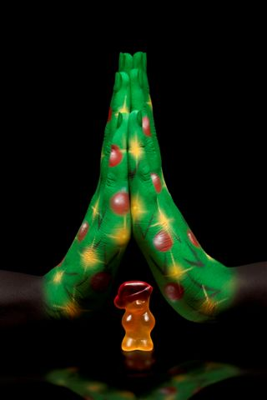
HARIBO Merry Christmas je nápadité veľké 630 g balenie s vianočnými motívmi, obsahujúce zmes rôznych mini vrecúšok plných cukríkov, ktorými môžete obdarovať svojich najbližších. Cukrovinky sa zároveň budú výborne hodiť do mikulášskej topánky alebo ako sladká ozdoba na vianočný stromček. Klasika v podobe Zlatého medvedíka sa ukrýva v HARIBO Weihnachtsbären.

Želatínové cukrovinky sa budú pekne vynímať aj ako ozdoba na vianočnom pečive. Výber je taký veľký aká obrovská je fantázia detí, ktoré sa úlohy zdobenia radi zhostia.
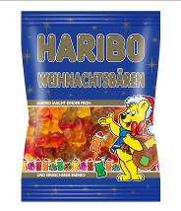
Veselé želatínové Vianoce Vám praje spoločnosť HARIBO!

V bežnej obchodnej sieti je HARIBO Weihnachtsbären 300 g v ponuke za 2,15 EUR
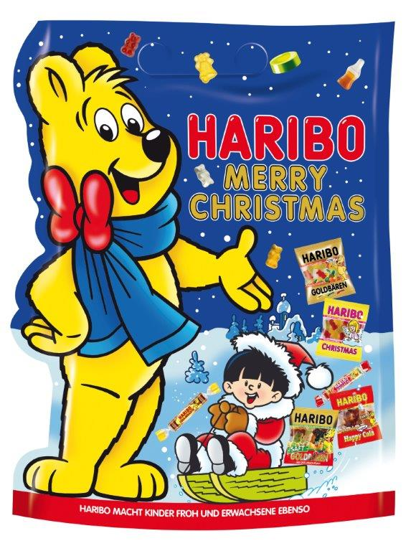

V bežnej obchodnej sieti je HARIBO Merry Christmas 630 g v ponuke za 5,6 EUR

Hans Riegel založil spoločnosť HARIBO v roku 1920 pod názvom HARIBO – Hans Riegel Bonn. O dva roky neskôr vytvoril „Tancujúceho medvedíka“ – figúrku zo želé s ovocnou príchuťou. Táto figúrka sa neskôr stala svetovo známou ako HARIBO „Zlatý medvedík“ - „Goldbären“. Svoje želatínové výrobky dodáva takmer do stovky krajín sveta. „Zlaté medvedíky“ sú vyrábané zo želatíny prírodného pôvodu. Od polovice tridsiatych rokov dodnes sú produkty HARIBO prezentované známym sloganom: „Haribo chutí malým, rovnako i dospelým“.

